**Детерминированные циклические вычислительные процессы с управлением по аргументу.**

**Цель:** научиться реализовывать алгоритмы детерминированных циклических вычислительных процессов с управлением по аргументу средствами компилятора free Pascal.

**Используемое оборудование:** пк, PascalABC.

**Задание 1**

**4.1)** Вычислить результат вычисления !n по аргументу n.

**5.1)** !n = 1*2*3*…*n.

**6.1)**

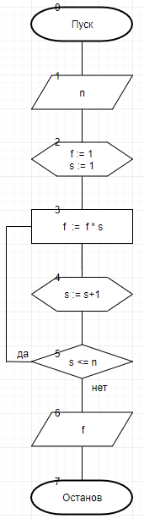

**7.1)**

|  |  |  |
| --- | --- | --- |
| **Имя** | **Смысл** | **Тип** |
| n | Переменная, факториал | int |
| s | Параметр цикла, каждый элемент факториала n | int |
| f | Переменная, подсчитанный факториал | longint |

**8.1)**

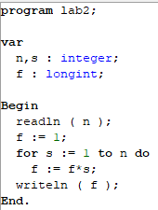

**9.1)**

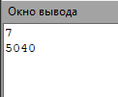

**10.1)** В ходе решения задачи использовалась операция умножения и конструкция цикла for, во избежание выхода числового значения факториала за переделы типа int, использовался тип longint.

**Задание 2**

**4.2)** Рассчитать значения для построения диаграммы направленности антенны в вертикальной плоскости: 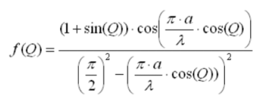

**5.2)**



**6.2)**

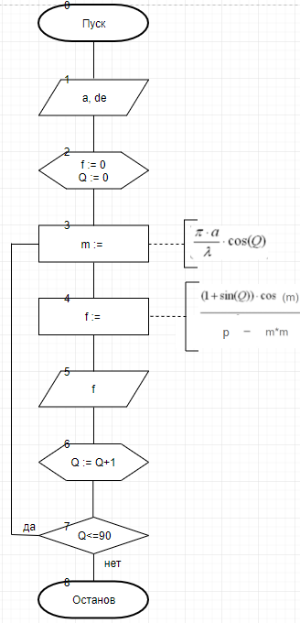

**7.2)**

|  |  |  |
| --- | --- | --- |
| **Имя** | **Смысл** | **Тип** |
| Q | Параметр цикла, градус | int |
| de | Заданная переменная | int |
| m | Промежуточная переменная | real |
| a | Заданная переменная | real |
| f | Переменная, функция от Q | real |

**8.2)**

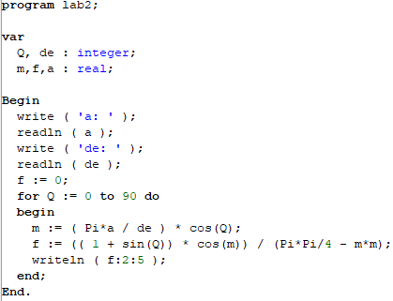

**9.2)**

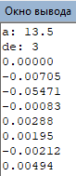

**10.2)**В ходе решения задачи использовались функции для синуса(sin(x)) и косинуса(cos(x)), также использовались одни и те же математические модели. Переменная “q” типа integer управляет циклом. Для упрощения вычислений компьютером вводиться промежуточная переменная “m” типа real.

**Задание 3**

**4.3)** Вычислить результат переменной **y** по выражению, 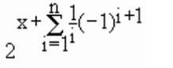

**5.3)** 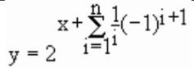

**6.3)**

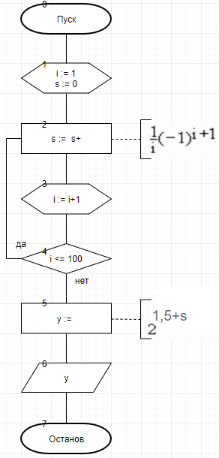

**7.3)**

|  |  |  |
| --- | --- | --- |
| **Имя** | **Смысл** | **Тип** |
| i | Параметр цикла, индекс элемента суммы | int |
| s | Переменная, сумма | real |
| y | Переменная, итоговое выражение | real |

**8.3)**

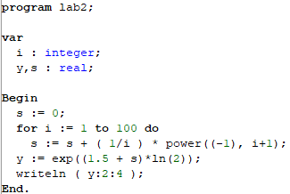

**9.3)**

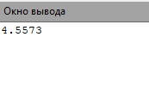

**10.3)** В ходе решения задачи использовались функции: степени(power (y,x)), экспоненты (exp(x)) и натурального логарифма(ln(2)), также операции, как умножение, деление, сложение и конструкция цикла for.

**Задание 4**

**4.4)** Вычислить результат переменной **y** по выражению, 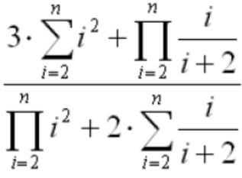

**5.4)** 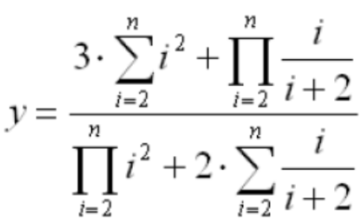

**6.4)**

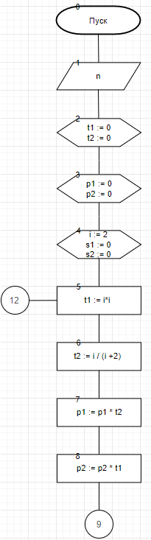

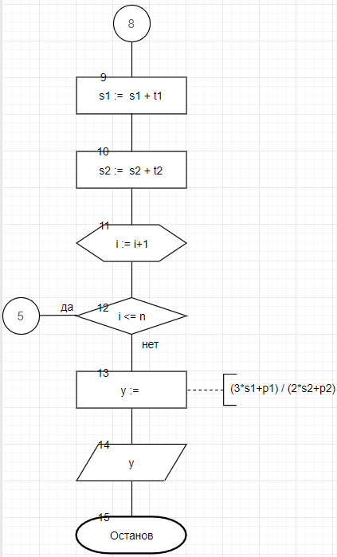

**7.4)**

|  |  |  |
| --- | --- | --- |
| **Имя** | **Смысл** | **Тип** |
| n | Переменная, конечное значение | int |
| i | Параметр цикла, индекс элемента суммы | int |
| t1 | Промежуточная переменная | int |
| t2 | Промежуточная переменная | real |
| s1 | Переменная, сумма всех t1(i) | real |
| s2 | Переменная, сумма всех t2(i) | real |
| p1 | Переменная, произведение всех t2(i) | real |
| p2 | Переменная, произведение всех t1(i) | int |
| y | Переменная, выражение | real |

**8.4)**

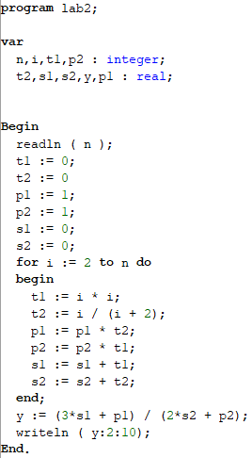

**9.4)**

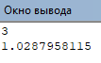

**10.4)** В ходе решения поставленной задачи использовались операторы умножения, вещественного деления и сложения, также использовались одни и те же математические модели. Переменная “i” типа integer управляет циклом. Для упрощения вычислений компьютером вводиться промежуточные переменные “t1” и "t2” типа integer и real соответственно. Переменная “y” типа real содержит вычисленное выражение для последующего вывода на экран.

**Вывод:** мы научились реализоовать алгоритмы детерминированных циклических вычислительных процессов с управлением по аргументу средствами компилятора free pascal.